Вторая младшая группа
Неживая природа
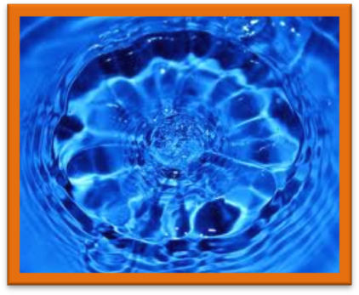

№ | Объект | Название опыта | Цель опытно-исследовательской деятельности | Материал и оборудование
1. | Вода | Узнаем, какая вода. | Выявить свойства воды: прозрачная, без запаха, льется, в ней растворяются некоторые вещества. | Три емкости: пустая, с чистой водой, окрашенная вода с добавлением ароматизатора; пустые стаканчики.
2. | Вода | Изготовление цветных льдинок. | Познакомить детей с тем, что вода замерзает на холоде, в ней растворяется краска. | Стаканчики, формочки, краска, ниточки.
3. | Снег | Снеговичок. | Подвести детей к пониманию того, что снег - это одно из состояний воды. | Снеговик, вылепленный из снега, емкость
4. | Воздух | Что в пакете? | Дать детям первоначальные представления о воздухе, его свойствах: невидим, без запаха, не имеет формы. | Полиэтиленовые пакеты, баночки с крышкой.
5. | Воздух | Игры по обнаружению воздуха. | Обнаружение воздуха в окружающем пространстве. Познакомить детей с тем, что человек дышит воздухом. Дать представления о том, что ветер – это движение воздуха. | Трубочки для коктейля, воздушные шары, ленточки, емкость с водой.
6. | Песок, глина | Мы – волшебники. | Прдемонстрировать свойства песка и глины: сыпучесть, рыхлость; изменение их свойств при взаимодействии с водой. | Прозрачные емкости с песком и глиной, емкость с водой, палочки, сито.

Физические явления

№ | Объект | Название опыта | Цель опытно-исследовательской деятельности | Материал и оборудование
1. | Цвет | Волшебная кисточка. | Познакомить с получением промежуточных цветов путем смешивания двух основных. | Краски, палитра, кисточка, пиктограммы с изображением двух цветовых пятен, листы с тремя, нарисованными контурами воздушных шаров.
2. | Звук | Угадай, чей голосок? | Научить определять происхождение звука и различать музыкальные и шумовые звуки. | Металлофон, дудочка, балалайка, деревянные ложки, металлические пластины, кубики, коробочки, наполненные пуговицами, горохом, пшеном, бумагой.
3. | Теплота | Горячо – холодно. | Научить определять температурные качества веществ и предметов. | Емкости с водой разной температуры, ванночка.

Человек
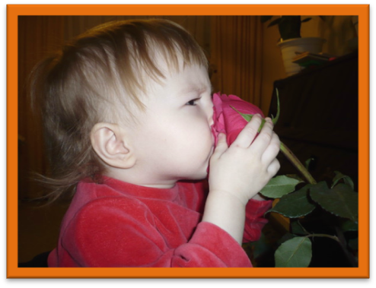

№ | Объект | Название опыта | Цель опытно-исследовательской деятельности | Материал и оборудование
1. | Органы чувств | Наши помощники. | Познакомить детей с органами чувств и их назначением, с охраной органов чувств. | Коробочки с дырочками, лимон, бубен, яблоко, сахар, чайник с водой.
Рукотворный мир
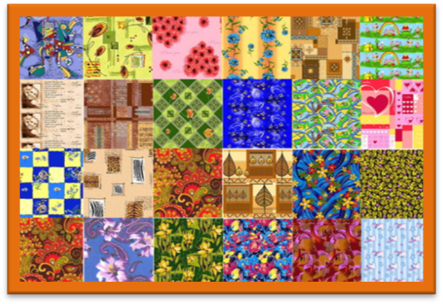

№ | Объект | Название опыта | Цель опытно-исследовательской деятельности | Материал и оборудование
1. | Бумага | Бумага, ее качества и свойства. | Научить узнавать вещи, сделанные из бумаги, определять некоторые ее качества (цвет, структура поверхности, степень прочности, толщина, впитывающая способность) и свойства (мнется, рвется, режется). | Бумага, ножницы, емкость с водой.
2. | Древесина | Древесина, ее качества и свойства. | Научить узнавать вещи, изготовленные из древесины; определять ее качества (твердость, структура поверхности – гладкая, шершавая; степень прочности) и свойства (режется, не бьется, не тонет в воде). | Деревянные предметы, емкости с водой.
3. | Ткань | Ткань, ее качества и свойства. | Научить детей узнавать вещи из ткани, определять ее качества (толщина, структура поверхности, степень прочности, мягкость) и свойства (мнется, режется, рвется, намокает). | Образцы хлопчатобумажной ткани, ножницы, емкость с водой.

